|  |  |
| --- | --- |
|  | **BỘ GIÁO DỤC VÀ ĐÀO TẠO**  **TRƯỜNG ĐẠI HỌC CÔNG NGHỆ TP. HCM** |

**ĐỒ ÁN MÔN HỌC**

XÂY DỰNG WEBSITE TRUNG TÂM ANH NGỮ

Ngành: **CÔNG NGHỆ THÔNG TIN**

Chuyên ngành: **CÔNG NGHỆ PHẦN MỀM**

Giảng viên hướng dẫn: Th.S N.T.H.Trang

Sinh viên thực hiện : Lớp: 16TH_N1_03

1. Võ Như My Thùy - MSSV: 1611060389
2. Ngô Quang Chính Nghĩa - MSSV: 1611060190
3. Trần Đăng Khoa - MSSV: 1611060152
4. Hồ Đăng Khoa - MSSV: 1611060605
5. Huỳnh Tấn Phong - MSSV: 1611060212

TP. Hồ Chí Minh, 2020

|  |  |
| --- | --- |
|  | **BỘ GIÁO DỤC VÀ ĐÀO TẠO**  **TRƯỜNG ĐẠI HỌC CÔNG NGHỆ TP. HCM** |

**ĐỒ ÁN MÔN HỌC**

XÂY DỰNG WEBSITE TRUNG TÂM ANH NGỮ

Ngành: **CÔNG NGHỆ THÔNG TIN**

Chuyên ngành: **CÔNG NGHỆ PHẦN MỀM**

Giảng viên hướng dẫn: Th.S N.T.H.Trang

Sinh viên thực hiện : Lớp: 16TH_N1_03

1. Võ Như My Thùy - MSSV: 1611060389
2. Ngô Quang Chính Nghĩa - MSSV: 1611060190
3. Trần Đăng Khoa - MSSV: 1611060152
4. Hồ Đăng Khoa - MSSV: 1611060605
5. Huỳnh Tấn Phong - MSSV: 1611060212

TP. Hồ Chí Minh, 2020

# 

# LỜI MỞ ĐẦU

*Thương mại điện tử*  là việc tiến hành một phần hay toàn bộ hoạt động kinh doanh bằng các phương tiện điện tử. Một cách dễ hiểu hơn thì [thương mại điện tử](https://www.uef.edu.vn/nganh/nganh-thuong-mai-dien-tu-1494) chính là việc mua bán sản phẩm hay dịch vụ thông qua internet và các phương tiện điện tử khác. Các giao dịch này bao gồm tất cả các hoạt động như: giao dịch, mua bán, thanh toán, đặt hàng, quảng cáo và giao hàng.

“Bản chất cốt lõi để web và internet phát triển trong tương lai chính là thương mại. Các trung tâm thương mại trên mạng internet sẽ xuất hiện. Nó sẽ giúp các nhà cung cấp sản phẩm tiếp cận trực tiếp và nhanh nhất với người tiêu dùng. Thật vậy, hiện nay ngành Thương mại điện tử đang có tốc độ phát triển rất mạnh. Hầu hết các công ty bán hàng lập nên ngày nay đa số đều là các công ty thương mại điện tử và mua sắm qua mạng đã trở thành thói quen hàng ngày của nhiều người Việt Nam.

Thế giới ngày càng bùng nổ về mạng máy tính, con người có thể nhanh chóng giao tiếp và kết nối với nhau dễ dàng hơn thông qua nhiều loại dich vụ internet. Đây chính là điều kiện thuận lợi cho lĩnh vực Thương mại điện tử ngày càng phát triển hơn. Hiện nay, Thương mại điện tử đã trở thành một phương tiện giao dịch quen thuộc của các công ty thương mại lớn trên thế giới. Thương mại điện tử có khả năng giúp ích rất nhiều cho những doanh nghiệp cả lớn lẫn nhỏ và người hưởng lợi nhất thường là khách hàng. Khách hàng sẽ mua được sản phẩm rẻ hơn, nhanh hơn, hiệu quả hơn và thuận lợi hơn, còn doanh nghiệp có thể đưa sản phẩm của mình đến với thị trường một cách nhanh nhất, bán hàng thuận lợi hơn.

Giáo dục không ngừng phát triển, đặc biệt là nhu cầu trao dồi thêm ngoại ngữ của khách hàng hiện nay khá lớn. Tuy nhiên, theo cách truyền thống là học viên phải tìm đến trực tiếp các trung tâm để tìm hiểu và nghe tư vấn các khoá học phù hợp với mình, rồi mới đăng ký lớp.

Nắm bắt được nhu cầu trên, ban giám đốc trung tâm anh ngữ English Guide đã quyết định làm một website nhằm quảng bá về hình ảnh trung tâm cũng như đáp ứng được nhu cầu tìm lớp phù hợp với mình và ở bất cứ nơi nào chỉ cần bạn vào website trung tâm rồi click nhẹ “đăng ký tư vấn” thì sẽ có nhân viên bên trung tâm gọi trực tiếp đến học viên để tư vấn tất tần tật về chương trình khoá học mà học viên muốn đăng ký.

PHP hiện tại là một trong các ngôn ngữ đình đám và được sử dụng ở rất nhiều các website, có hiệu năng cao và thời gian chạy nhanh, khả năng phát triển và nâng cấp cao. Laravel là một PHP Framework mã nguồn mở và miễn phí, được phát triển bởi Taylor Otwell và nhắm mục tiêu hỗ trợ phát triển các ứng dụng web theo cấu trúc model- view- controller (MVC). Những tính năng nổi bật của Laravel bao gồm cú pháp dễ hiểu- rõ ràng, một hệ thống đóng gói Modular và quản lý gói phụ thuộc, nhiều cách khác nhau để truy cập vào các cơ sở dữ liệu quan hệ, nhiều tiện ích khác nhau hỗ trợ việc triển khai vào bảo trì ứng dụng.Do đó, website Trung tâm anh ngữ English Guide sẽ được viết bằng ngôn ngữ PHP và framework Laravel để tận dụng được những ưu điểm và hoàn thiện website đưa vào sử dụng trong thời gian sớm nhất.

Với mong muốn tạo ra một website chính thức của trung tâm với các chức năng cơ bản, đồng thời là một cơ hội để chúng em học tập, nghiên cứu về công nghệ làm web bằng PHP+MySQL, chúng em đã chọn đề tài này để tiến hành thực hiện. Bằng các kiến thức về lập trình hiện có cũng như trong quá trình tìm hiểu, tự học về ngôn ngữ PHP và framework Laravel.

# LỜI CẢM ƠN

Trong thời đại công nghệ 4.0 đang ngày càng phát triển, ứng dụng công nghệ thông tin vào đời sống được xem là một trong những yếu tố mang tính quyết định trong các hoạt động của tổ chức, cũng như các công ty, cửa hàng, nó đóng vai trò hết sức quan trọng, có thể tạo ra những bước đột phá mạnh mẽ.

Giờ đây, mọi việc liên quan đến thông tin trở nên thật dễ dàng cho người sử dụng: chỉ cần có một máy tính kết nối internet và một dòng dữ liệu truy tìm thì gần như lập tức… cả thế giới về các vấn đề mà bạn đang quan tâm sẽ hiện ra ngay trước mắt bạn, có đầy đủ thông tin hình ảnh và thậm chí nhiều thứ khác thú vị hơn nữa nếu bạn tìm đến nó…

Trong hoạt động sản xuất, kinh doanh, giờ đây, thương mại điện tử đã khẳng định được vai trò xúc tiến và thúc đẩy sự phát triển của nền kinh tế. Đối với một cửa hàng hay shop, việc quảng bá và giới thiệu đến khách hàng các sản phẩm mới đáp ứng được nhu cầu của khách hàng sẽ là cần thiết. Vì vậy phải quảng bá như thế nào đó là xây dựng được một website cho các cửa hàng có thể quảng bá tất cả các sản phẩm của mình bán.

Vì vậy em đã thực hiện đồ án **“ỨNG DỤNG PHP LARAVEL TRONG VIỆC XÂY DỰNG WEBSITE TRUNG TÂM ANH NGỮ ENGLISH GUIDE”** để vận dụng những kiến thức em đã tìm tòi được vào thực tiễn, xây dựng một website trung tâm anh ngữ cơ bản giúp người chủ trung tâm đưa ra các sản phẩm lên website của mình và quản lý website đó. Khách hàng có thể đặt xem lớp học trên website mà không cần đến trung tâm. Chủ trung tâm sẽ gửi thông tin chi tiết cho khách hàng khi nhận được đầy đủ thông tin của khách hàng.

Với sự hướng dẫn, động viên tận tình, chúng em đã hoàn thành bài báo cáo đồ án này. Do chưa có nhiều kinh nghiệm nghiên cứu, thực hành nên nhóm em cũng không tránh khỏi những thiếu sót. Em rất mong nhận được sự thông cảm và góp ý của cô để đề tài của nhóm em được hoàn thiện hơn.

Nhóm em xin chân thành cảm ơn!

# NHIỆM VỤ ĐỒ ÁN

* Tìm hiểu quy trình tư vấn các khoá học đến với khách hàng một cách thuận tiện nhất của trung tâm English Guide thông qua khảo sát thực tế.
* Tìm hiểu ngôn ngữ lập trình PHP, Laravel framework và hệ quản trị cơ sở dữ liệu MySQL.
* Tìm hiểu các công cụ hỗ trợ lập trình web, phần mềm tạo server cục bộ, các trình hỗ trợ soạn thảo mã lệnh,…
* Lập trình viết nên website có các tính năng như mô tả và yêu cầu từ English Guide.
* Tìm hiểu việc đưa website lên mạng Internet (hosting, domain).

# NHẬN XÉT CỦA GIẢNG VIÊN

..........................................................................................................................................................................................................................................................................................................................................................................................................................................................................................................................................................................................................................................................................................................................................................................................................................................................................................................................................................................................................................................................................................................................................................................................................................................................................................................................................................................................................................................................................................................................................................................................................................................................................................................................................................................................................................................................................................................................................................................................................................................................................................................................................................................................................................................................................................................................................................................................................................................................................................................................................................................................................................................

MỤC LỤC

LỜI MỞ ĐẦU i

LỜI CẢM ƠN iii

NHIỆM VỤ ĐỒ ÁN iv

NHẬN XÉT CỦA GIẢNG VIÊN v

MỤC LỤC vi

CHƯƠNG 1: TỔNG QUAN 1

1.1. Tổng quan về vấn đề được nghiên cứu 1

1.2. Khảo sát thực trạng 1

1.3. Đánh giá 2

1.3.1. Ưu điểm 2

1.3.2. Nhược điểm 2

1.4. Nhiệm vụ đồ án 2

1.5. Đối tượng và phạm vi của ứng dụng 2

1.6. Cấu trúc đồ án 2

CHƯƠNG 2: CƠ SỞ LÝ THUYẾT 4

2.1. Tổng quan về các công nghệ 4

2.1.1. Ngôn ngữ php 4

2.1.2. Giới thiệu Framework Laravel 4

2.1.3. Hệ quản trị cơ sở dữ liệu MySQL 5

2.2. Xác định yêu cầu 5

2.3. Yêu cầu hệ thống 7

2.4. Yêu cầu chức năng 7

2.5. Mô hình giải pháp 9

2.6. Sơ đồ xử lý luồng dữ liệu (DFD) 9

2.7. Danh sách các thực thể 10

2.8. Mô hình dữ liệu quan hệ 11

CHƯƠNG 3: THIẾT KẾ WEBSITE 12

3.1. Các thành phần chức năng của hệ thống 12

3.2. Thiết kế giao diện hệ thống 12

3.2.1. Form đăng ký 12

3.2.2. Form đăng nhập 13

3.2.3. Form giao diện chính của website 13

3.2.4. Form giao diện các khoá học 13

3.2.5. Form giao diện đăng xuất 14

3.2.6. Giao diện liên hệ 14

3.2.7. Giao diện xem lớp học theo cấp độ 16

3.2.8. Giao diện người quản trị 16

3.2.9. Giao diện xem danh sách lớp học 16

3.2.10. Giao diện xem danh sách giáo viên 17

3.2.11. Giao diện xem danh sách người dùng 17

3.2.12. Giao diện xem cấp độ lớp học 19

3.2.13. Giao diện xem chi nhánh của trung tâm 19

3.2.14. Giao diện thêm lớp học 20

3.2.15. Giao diện thêm giáo viên 20

3.2.16. Giao diện thêm bài viết tin tức mới 21

CHƯƠNG 4: KẾT QUẢ THỰC NGHIỆM 22

4.1. Vận hành trên localhost 22

4.2. Kết quả chạy trên trình duyệt của smartphone: 23

CHƯƠNG 5: KẾT LUẬN 24

5.1. Những vấn đề đã giải quyết 24

5.2. Những vấn đề chưa giải quyết 24

5.3. Hướng phát triển trong tương lai 24

TÀI LIỆU THAM KHẢO 26

# CHƯƠNG 1: TỔNG QUAN

## Tổng quan về vấn đề được nghiên cứu

* Nghiên cứu về việc ứng dụng nền tảng Công nghệ thông tin vào việc quản lý, giải quyết các công việc của đời sống hằng ngày.
* Nghiên cứu về công nghệ làm web bằng PHP + LARAVEL + MySQL, ứng dụng vào việc viết ra một website giới thiệu về trung tâm anh ngữ cũng như quảng bá các khoá học đang mở với các chức năng cơ bản.
* Nghiên cứu về các nền tảng để lập trình bằng Laravel framework và đưa trang web lên mạng internet.

## Khảo sát thực trạng

* Người dùng:
  + Người dùng khi vào trang web của trung tâm, họ sẽ phải đặt vấn đề rằng họ đang có nhu cầu như thế nào về chương trình đào tạo cũng như họ cần biết rõ về thông tin, hình ảnh, giá cả về các khoá học mà họ cần tìm hiểu. Do đó website đòi hỏi phải cung cấp đầy đủ các thông tin về khoá học. Khi một lớp học được cập nhật tối thiểu phải có thông tin về hình ảnh, giá tiền, khuyến mãi (nếu có)…
  + Khi người dùng muốn đăng ký tư vấn trực tiếp thì họ cần phải tiến hành các bước đăng ký và đăng nhập tài khoản. Sau khi đăng nhập mỗi người dùng sẽ được cung cấp một tài khoản tương ứng. Người dùng chỉ cần click vào “đăng ký tư vấn” ở dưới những sản phẩm cần tư vấn thì các khoá học sẽ thêm vào ion “các lớp đã đăng ký nhận tư vấn”. Người dùng chỉ việc vào icon đấy để kiểm tra khoá học mà mình đã đăng ký.
* Người quản lý website:
  + Quản lý các thông tin tài khoản của người dùng
  + Quản lý các chương trình học: có thể bổ sung, loại bỏ, hay cập nhật lại thông tin khoá học để phù hợp. Tiếp nhận và xử lý các thông báo đăng ký tư vấn.

## Đánh giá

### Ưu điểm

* Giúp cho việc quản lý các khoá học của trung tâm được thuận tiện hơn.
* Giúp người dùng dễ dàng tìm kiếm các khoá học và nắm rõ chi tiết thông tin khoá học.
* Giúp người quản lý quản lý tốt hơn trung tâm của mình và góp phần quảng bá cho hình ảnh trung tâm.

### Nhược điểm

* Giao diện một số website chưa thật sự thân thiện với người dùng, chức năng còn ít.
* Tốc độ xử lý vẫn chưa được tối ưu hóa.
* Các chức năng yêu cầu vẫn chưa hoàn thiện hết.

## Nhiệm vụ đồ án

* Tìm hiểu quy trình tư vấn các khoá học đến với khách hàng một cách thuận tiện nhất của trung tâm English Guide thông qua khảo sát thực tế.
* Tìm hiểu ngôn ngữ lập trình PHP, Laravel framework và hệ quản trị cơ sở dữ liệu MySQL.
* Tìm hiểu các công cụ hỗ trợ lập trình web, phần mềm tạo server cục bộ, các trình hỗ trợ soạn thảo mã lệnh,…
* Lập trình viết nên website có các tính năng như mô tả và yêu cầu từ English Guide.
* Tìm hiểu việc đưa website lên mạng Internet (hosting, domain).

1. **Đối tượng và phạm vi của ứng dụng**

* Đối tượng: khách hàng đang có nhu cầu trao dồi thêm ngoại ngữ của mình
* Phạm vi: các khách hàng hiện tại và tiềm năng của English Guide.

## Cấu trúc đồ án

Chương 1: TỔNG QUAN.

Chương 2: CƠ SỞ LÝ THUYẾT.

Chương 3: THIẾT KẾ PHẦN MỀM.

Chương 4: KẾT QUẢ THỰC NGHIỆM.

Chương 5: KẾT LUẬN.

# CHƯƠNG 2: CƠ SỞ LÝ THUYẾT

1. Tổng quan về các công nghệ
2. **Ngôn ngữ php**

* PHP (Personal Home Page hay PHP Hypertext Preprocessor) ra đời năm 1994 do một người phát minh là Rasmus Lerdoft, dần dần nó được phát triển bởi nhiều người cho đến nay. Tới năm 1998 việc công bố phiên bản 3 thì PHP mới chính thức phát triển theo hướng tách riêng của mình.
* Giống như C và Perl, PHP là ngôn ngữ lập trình có cấu trúc và tính năng đa dạng. Chính vì những điểm giống nhau đó đã khuyến khích các nhà thiết kế web chuyên nghiệp chuyển qua sử dụng PHP. Với phiên bản 3 này PHP cũng cung cấp một số lượng cơ sở dữ liệu khá đồ sộ gồm cả MySQL, mSQL, OPBC và Oracle. Nó còn có thể làm việc với các hình ảnh, các file dữ liệu, FTP, XML và host của các kĩ thuật ứng dụng khác. Và cho đến thời điểm hiện tại PHP đã có phiên bản 7.
* PHP là open soure, điều này có nghĩa là bạn có thể làm việc trên mã nguồn, thêm, sửa, sử dụng và phân phối chúng.
* PHP thực hiện với tốc độ rất nhanh và hiệu quả. Một sever bình thường có thể đáp ứng được hàng triệu lượt truy cập mỗi ngày.
* PHP hỗ trợ kết nối được với rất nhiều hệ quản trị cơ sở dữ liệu khác nhau: MySQL, PostgreSQL, Oracle, DBM, HyperWare, Infomix,…
* PHP cung cấp một hệ thống thư viện phong phú: Do PHP ngay từ đầu được thiết kế nhằm mục đích xây dựng và phát triển các ứng dụng trên nền tảng web nên PHP cung cấp rất nhiều hàm xây dựng sẵn thực hiện các công việc rất dễ dàng
* PHP có thể sử dụng được trên nhiều hệ điều hành như Lunix, Unix, các phiên bản khác nhau của hệ điều hành Windows,.. và đặc biệt là ta có thể đem các mã PHP này chạy trên các hệ điều hành khác nhau mà không cần phải sửa lại mã.
* PHP là ngôn ngữ mã mở nên rất được cộng đồng quan tâm đến, mọi người có thể dùng dễ dàng hơn nhiều so với các ngôn ngữ khác như Java. Nếu một người đã biết ngôn ngữ C thì lại càng có lợi thế vì cấu trúc giữa hai ngôn ngữ này giống nhau.

### **Giới thiệu Framework Laravel**

* Laravel là một PHP Framework mã nguồn mở và miễn phí, được phát triển bởi Taylor Otwell và nhắm mục tiêu hỗ trợ phát triển các ứng dụng web theo cấu trúc model- view- controller (MVC). Những tính năng nổi bật của Laravel bao gồm cú pháp dễ hiểu- rõ ràng, một hệ thống đóng gói Modular và quản lý gói phụ thuộc, nhiều cách khác nhau để truy cập vào các cơ sở dữ liệu quan hệ, nhiều tiện ích khác nhau hỗ trợ việc triển khai vào bảo trì ứng dụng.
* Vào khoảng Tháng 3 năm 2015, các lập trình viên đã có một cuộc bình chọn PHP framework phổ biến nhất, Laravel đã giành vị trí quán quân cho PHP framework phổ biến nhất năm 2015, theo sau lần lượt là Symfony2, Nette, CodeIgniter, Yii2 vào một số khác. Trước đó, Tháng 8 năm 2014, Laravel đã trở thành project PHP phổ biến nhất và được theo dõi nhiều nhất trên Github.
* Laravel được phát hành theo giấy phép MIT, với source code được lưu trữ tại Gitthub.

### **Hệ quản trị cơ sở dữ liệu MySQL**

* MySQL là một phần mềm quản trị CSDL mã nguồn mở, miễn phí nằm trong nhóm LAMP (Linux – Apache – MySQL - PHP). MySQL là cơ sở dữ liệu tốc độ cao, ổn định và dễ sử dụng, có tính khả chuyền, hoạt động trên nhiều hệ điều hành cung cấp một hệ thống lớn các hàm tiện ích rất mạnh. Với tốc độ và tính bảo mật cao, MySQL rất thích hợp cho các ứng dụng có truy cập CSDL trên Internet. Vì MySQL miễn phí hoàn toàn cho nên có thể tải MySQL từ trang chủ.
* MySQL có nhiều phiên bản cho các hệ điều hành khác nhau: Phiên bản Win32 cho các hệ điều hành dòng Window, Linux, MacOS X, Unix, FreeBSD, NetWare,…
* MySQL là một trong những ví dụ rất cơ bản về hệ quản trị cơ sở dữ liệu quan hệ sử dụng ngôn ngữ truy vấn có cấu trúc (SQL).
* Ngôn ngữ lập trình sử dụng viết các hàm API để thâm nhập cơ sở dữ liệu MySQL có thể là C, PHP, Perl,…

1. **Xác định yêu cầu**

* Yêu cầu chung:
* Kiểu bố cục: ngắn.
* Phong cách thiết kế: đơn giản.
* Sử dụng các font Unicode chuẩn như Arial, Tahoma, Times News Roman.
* Giao diện:
* Giao diện thân thiện với người dùng, các yêu cầu thể hiện rõ ràng.
* Màu sắc đặc trưng: xanh dương, trắng.
* Thanh menu website giống với hình sau:

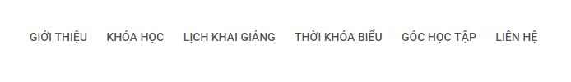

* Nội dung trên menu:
* GIỚI THIỆU | KHÓA HỌC | LỊCH KHAI GIẢNG | THỜI KHÓA BIỂU | GÓC HỌC TẬP | LIÊN HỆ
* Có nút ĐĂNG KÝ | ĐĂNG NHẬP | ĐĂNG XUẤT nằm trong GÓC HỌC TẬP
* Các tác vụ cơ bản:
* Tác vụ đăng kí:
* Dành cho các khách hàng lần đầu tiên sử dụng website. Khách hàng có thể đăng kí cho mình một tài khoản. Nếu đăng kí, khách hàng sẽ quản lí được khoá học mình đã dăng ký tư vấn và chi tiết khoá học đó , thậm chí là mã ưu đãi nếu có
* Các thông tin trên biểu mẫu khi đăng kí: tên đăng nhập, tên khách hàng, ngày sinh, mật khẩu, nhập lại mật khẩu, sđt, email.
* Sau khi đăng kí, người dùng có thể thay đổi thông tin của mình nếu cần.
* Tác vụ đăng nhập:
* Đăng nhập vào hệ thống bao gồm các trường: tên đăng nhập, mật khẩu.
* Tác vụ xem danh sách khoá học:
* Trong menu KHÓA HỌC bao gồm 9 mục nhỏ: ENGLISH GUIDE, SPEAK NOW, TOEIC RUN, TOEIC FLY, PRE-IELTS, IELTS MASTER, IELTS ADVANCED, IELTS EXPRESS, LỚP 1 KÈM 1.
* Khi khách hàng chọn vào một trong 9 mục trên, sẽ xuất hiện một danh sách các khoá học đang mở được liệt kê ra (Theo tên khóa học). Các thông tin bao gồm: TÊN LỚP HỌC, THỜI GIAN HỌC, NGÀY KHAI GIẢNG, THỜI GIAN, KHU VỰC, XUẤT CÒN TRỐNG, nút ĐĂNG NHẬP nếu người dùng chưa đăng nhập, nút ĐĂNG KÝ LỚP để ghi danh.
* Trong menu LỊCH KHAI GIẢNG bao gồm 3 mục nhỏ: QUẬN 3, GÒ VẤP, BUÔN MA THUỘC
* Khi khách hàng chọn vào một trong 3 mục trên, sẽ xuất hiện một danh sách các khoá học đang mở được liệt kê ra (Theo tên chi nhánh). Các thông tin bao gồm: TÊN LỚP HỌC, THỜI GIAN HỌC, NGÀY KHAI GIẢNG, THỜI GIAN, KHU VỰC, XUẤT CÒN TRỐNG, nút ĐĂNG NHẬP nếu người dùng chưa đăng nhập, nút ĐĂNG KÝ LỚP để ghi danh.
* Tác vụ đăng ký tư vấn:
* Khi khách hàng nhập đầy đủ thông và câu hỏi vào mục tư vấn, thì thông tin của khách hàng sẽ được gửi sang bộ phận tư vấn, trung tâm sẽ liên lạc tư vấn ngay khi có thông tin khách hàng đăng ký
* Nếu khách hàng đã đăng nhập tài khoản, có thể quản lí tài khoản của mình (xoá bớt, thêm vào) mà không bị mất đi khi thoát trình duyệt.

1. **Yêu cầu hệ thống**

* Hệ thống sử dụng hệ quản trị cơ sở dữ liệu đủ lớn để đáp ứng số lượng sản phẩm và số lượng đơn đặt hàng ngày càng tăng.
* Máy chủ có khả năng xử lý, tính toán nhanh, chính xác, lưu trữ lâu dài, bảo mật.
* Hệ thống mạng đáp ứng khả năng truy cập lớn.
* Tổng kết các đơn hàng và các sản phẩm còn trong kho.
* Thông tin có tính đồng bộ, phân quyền quản lý chặt chẽ.
* Bảo mật tốt cho người quản trị hệ thống cũng như cho khách hàng.

1. **Yêu cầu chức năng**

Có hai loại đối tượng tương tác với website là người dùng bình thường và người quản trị website. Mỗi loại đối tượng có những yêu cầu cụ thể về chức năng như sau:

* Người dùng bình thường:

|  |  |  |  |  |
| --- | --- | --- | --- | --- |
| **STT** | **Công việc** | **Loại công việc** | **Quy định/công thức** | **Biểu mẫu** |
| 1 | Đăng kí | Lưu trữ | Mỗi học viên chỉ được đăng ký 1 tài khoản | Tên đăng nhập, họ và tên, mật khẩu, giới tính, email, số điện thoại |
| 2 | Đăng nhập | Tra cứu |  | Tên đăng nhập, mật khẩu |
| 3 | Xem mặt hàng | Tra cứu | Danh sách các khoá học sắp mở |  |
| 5 | Xem chi tiết | Tra cứu | Xem cụ thể về một khoá học mà học viên cảm thấy phù hợp. | Tên lớp học, tên giảng viên, thời gian học, và các thông tin liên quan |
| 6 | Đăng ký tư vấn | Lưu trữ | Lưu thông tin khách hàng vào danh sách Potentials | Họ và tên, email, số điện thoại, khóa học quan tâm, câu hỏi thắc mắc (nếu có) |
| 7 | Xem tin tức | Tra cứu | Thông tin được đưa lên hằng ngày |  |

* Người quản trị:

|  |  |  |  |
| --- | --- | --- | --- |
| **STT** | **Công việc** | **Loại công việc** | **Quy định / công thức** |
| 1 | Xem danh sách lớp học | Tra cứu | Xem danh sách tất cả lớp học |
| 2 | Thêm lớp học | Lưu trữ | Thêm được lớp học mới, nhưng ngày bắt đầu phải lớn hơn ngày hiện tại |
| 3 | Xóa lớp học | Tra cứu và lưu trữ | Xóa một lớp học ra khỏi hệ thống |
| 4 | Xem danh sách giáo viên | Tra cứu | Xem danh sách tất cả giáo viên |
| 5 | Thêm giáo viên | Lưu trữ | Thêm được giáo viên mới |
| 6 | Xóa giáo viên | Tra cứu và lưu trữ | Xóa một giáo viên ra khỏi hệ thống |
| 7 | Xem danh sách người dùng | Tra cứu | Xem danh sách tất cả tài khoản trong hệ thống |
| 8 | Sửa người dùng | Tra cứu và lưu trữ | Chỉnh sửa thông tin của một người dùng |
| 9 | Sửa lớp học | Tra cứu và lưu trữ | Chỉnh sửa thông tin của một lớp học |
| 10 | Sửa giáo viên | Tra cứu và lưu trữ | Chỉnh sửa thông tin của một giáo viên |
| 11 | Xem danh sách bảng tin | Tra cứu | Xem danh sách tất cả bài viết đã đăng |
| 12 | Chỉnh sửa bảng tin | Tra cứu và lưu trữ | Chỉnh sửa thông tin một bài viết |
| 13 | Xóa bảng tin | Tra cứu và lưu trự | Xóa một bài viết ra khỏi hệ thống |
| 14 | Xem danh sách các khóa học | Tra cứu | Xem danh sách tất cả khóa học đang trong quá trình sử dụng |
| 15 | Chỉnh sửa khóa học | Tra cứu và lưu trữ | Chỉnh sửa thông tin một khóa học |
| 16 | Xóa khóa học | Tra cứu và lưu trự | Xóa một bài viết ra khỏi hệ thống |
| 17 | Xem danh sách các chi nhánh | Tra cứu | Xem danh sách tất cả chi nhánh |
| 18 | Chỉnh sửa chi nhánh | Tra cứu và lưu trữ | Chỉnh sửa thông tin một chi nhánh |
| 19 | Xóa chi nhánh | Tra cứu và lưu trự | Xóa một chi nhánh ra khỏi hệ thống |

1. **Mô hình giải pháp**

* 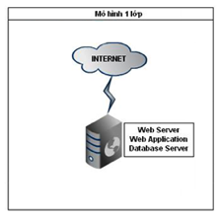Sử dụng mô hình một lớp. Trong mô hình 1 lớp, các máy chủ phục vụ web, ứng dụng web, máy chủ cơ sở dữ liệu đều được thiết lập trên cùng một tài nguyên máy chủ.

Hình 1. Mô hình 1 lớp

* Ưu điểm: Dễ dàng cài đặt và không tốn nhiều tài nguyên.
* Nhược điểm: Khi một lớp bị tin tặc tấn công và chiếm quyền kiểm soát có thể dẫn đến các lớp khác cũng bị ảnh hưởng theo. Tuy nhiên, sẽ gặp nhiều khó khăn trong quá trình vận hành và triển khai các biệp pháp bảo vệ cho ứng dụng.

1. **Sơ đồ xử lý luồng dữ liệu (DFD)**

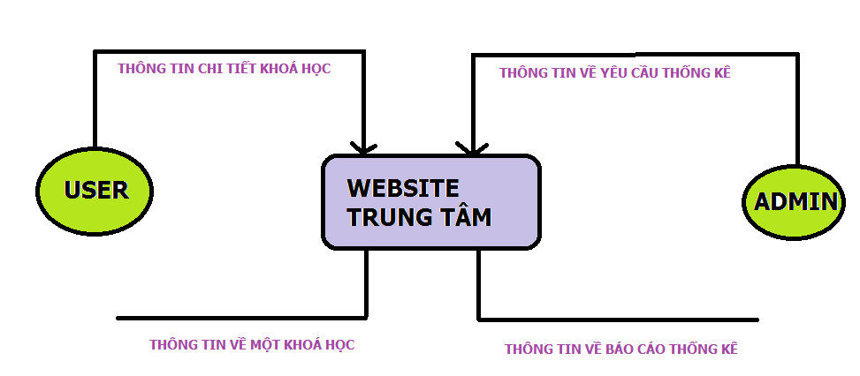

1. **Danh sách các thực thể**

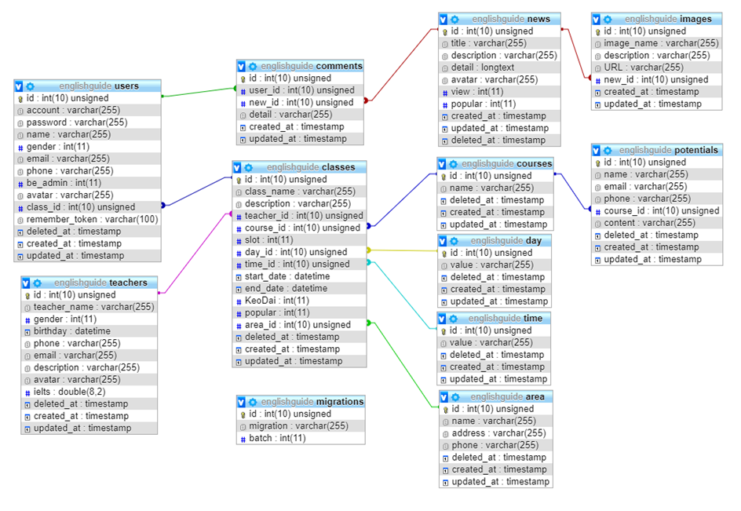

## Mô hình dữ liệu quan hệ

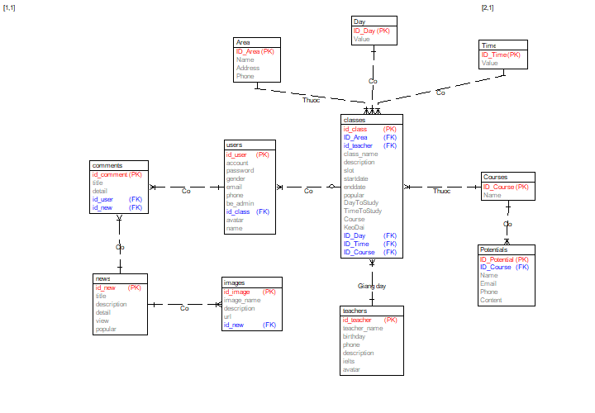

**CHƯƠNG 3: THIẾT KẾ WEBSITE**

## Các thành phần chức năng của hệ thống

* Thành phần giao diện: bao gồm các màn hình thể hiện các chức năng cơ như màn hình liên hệ, khóa học, lịch khai giảng, thời khóa biểu, góc học viên, liên hệ,… Ngoài ra, còn phải có phần giao diện dành cho người quản trị website.
* Thành phần chức năng: các chức năng cơ bản như đăng nhập, đăng ký, đăng xuất, lưu những lớp học đã đăng ký tư vấn, quản lý danh sách người dùng, danh sách đăng ký tư vấn,…
* Thành phần xử lý: xử lý kết nối với CSDL, các thao tác thêm/xoá/sửa,…

1. **Thiết kế giao diện hệ thống**

### **Form đăng ký**

* Khách hàng muốn đăng ký lớp học phải đăng kí làm thành viên của trang web. Để đăng kí làm thành viên, khách hàng cần điền đầy đủ các thông tin: tên tài khoản, mật khẩu, họ và tên, giới tính, số điện thoại, email giống như form bên dưới.

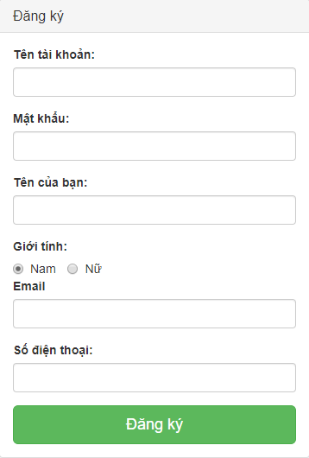

* Khách hàng nhớ tên đăng nhập và mật khẩu để sử dụng cho những lần tiếp theo.

### **Form đăng nhập**

* 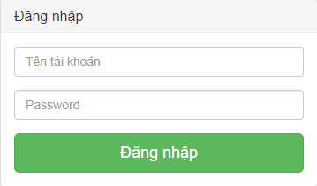Khách hàng nếu muốn đăng ký lớp học sẽ phải tiến hành đăng nhập vào hệ thống theo đúng tài khoản mình đã đăng ký trước. Khi đăng nhập khách hàng phải điền đầy đủ thông tin: tên đăng nhập, mật khẩu.
* Sau khi đăng nhập xong, nếu là tài khoản admin thì sẽ được điều hướng về trang admin, còn không thì sẽ chuyển hướng về trang chủ

### **Form giao diện chính của website**

* Giao diện chính sẽ hiển thị tất cả các menu chức năng của hệ thống cho phép người dùng thao tác trên hệ thống đó. Tuỳ theo từng quyền của người dùng mà khi đăng nhập vào hệ thống sẽ có các chức năng tương ứng. Những người dùng không phải là admin của hệ thống sẽ không có quyền truy cập vào trang “Quản Lý” của hệ thống.

### **Form giao diện các khoá học**

* 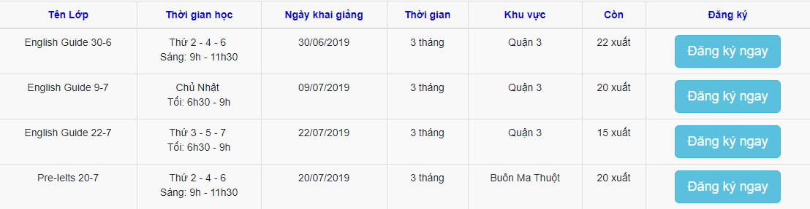Hiện thông tin về các khoá học hiện có tại trung tâm theo cấp độ, nội dung gồm có: Tên lớp, thời gian học, ngày khai giảng, lộ trình, khu vực, xuất trống.
* 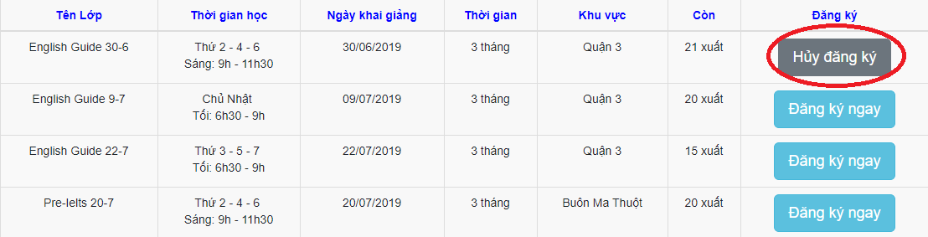Đối với những người dùng đã đăng nhập thành công. Nút “Đăng ký ngay” sẽ trở thành “Hùy đăng ký”.

### **Form giao diện đăng xuất**

* 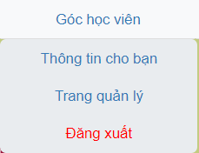Người dùng muốn đăng xuất tài khoản sẽ nhấn vào nút “Đăng xuất”.
* Sau khi người dùng nhấn vào nút Đăng xuất thì sẽ được chuyển hướng về trang chủ.

### **Giao diện liên hệ**

* Giao diện này sẽ hiển thị các thông tin về trung tâm như: đăng ký thông tin liên hệ, số điện thoại trung tâm, sơ đồ cụ thể địa chỉ trung tâm, phản hồi của khách hàng.

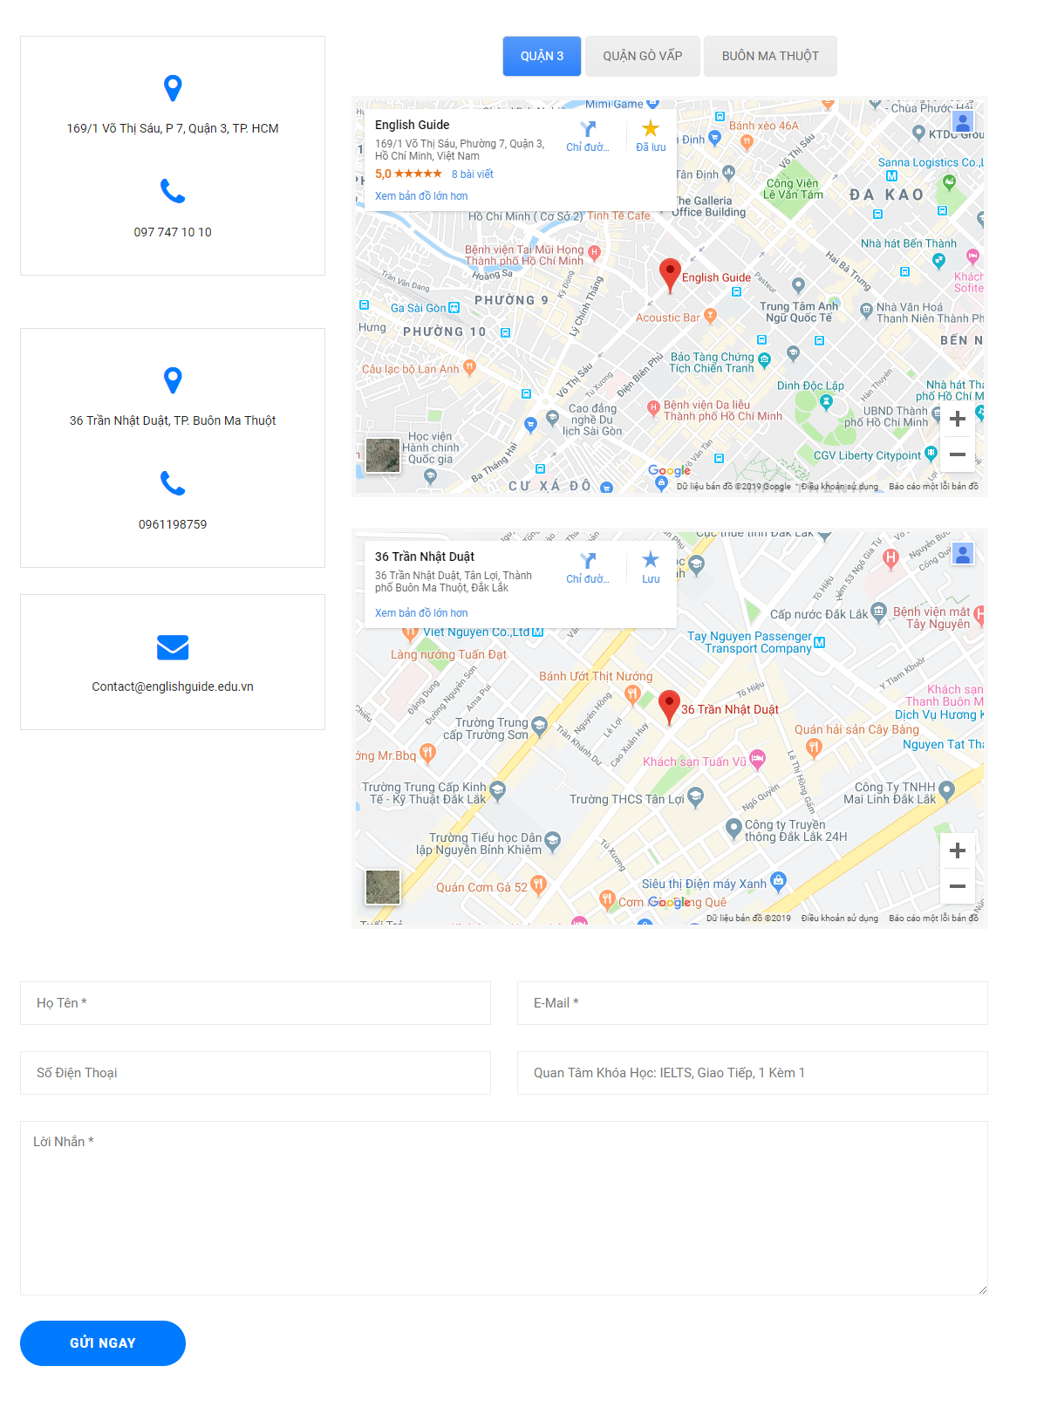

### **Giao diện xem lớp học theo cấp độ**

* 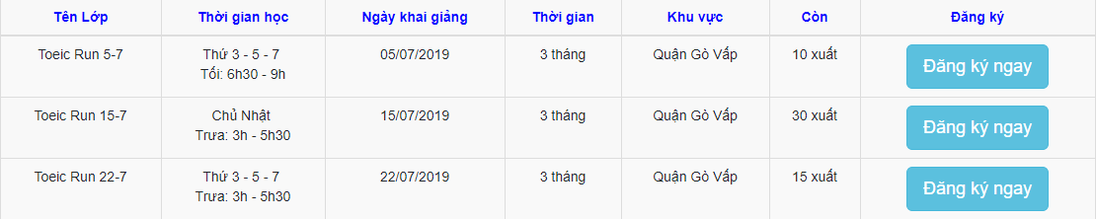Người dùng khi chọn một khóa học bất kì ở mục khóa học. Trang web sẽ hiện ra các lớp học thuộc cùng nhóm mà người dùng đã chọn.

### **Giao diện người quản trị**

* 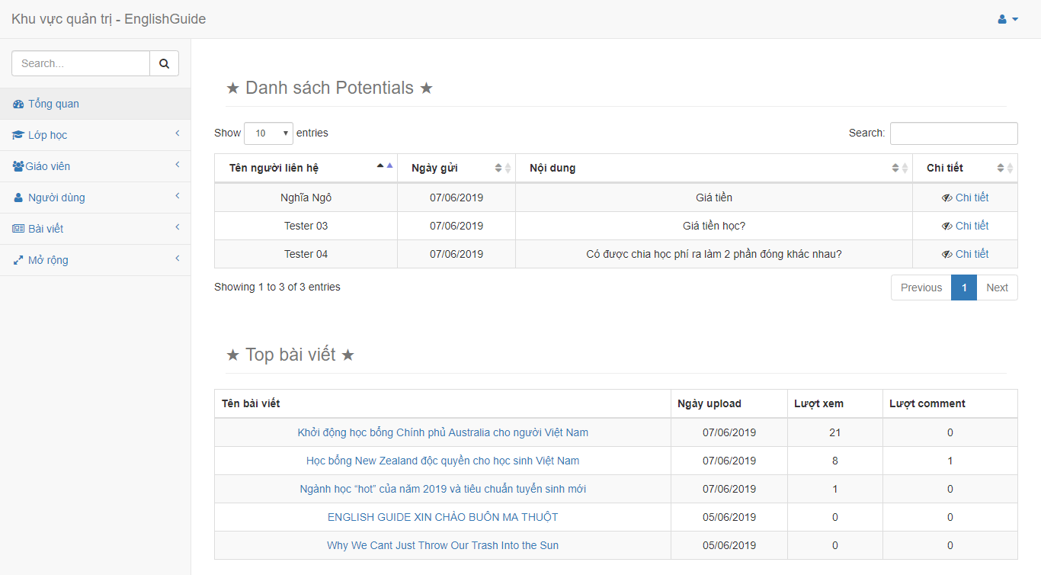Hiển thị các chức năng dành cho người quản trị website. Ngoài ra còn hiển thị top danh sách các người dùng đăng ký tư vấn và top bài viết nhiều lượt xem nhất.

### **Giao diện xem danh sách lớp học**

* Hiển thị toàn bộ lớp học đang được mở của trung tâm, người quản trị có thể thêm, sửa, xóa lớp học tùy ý.

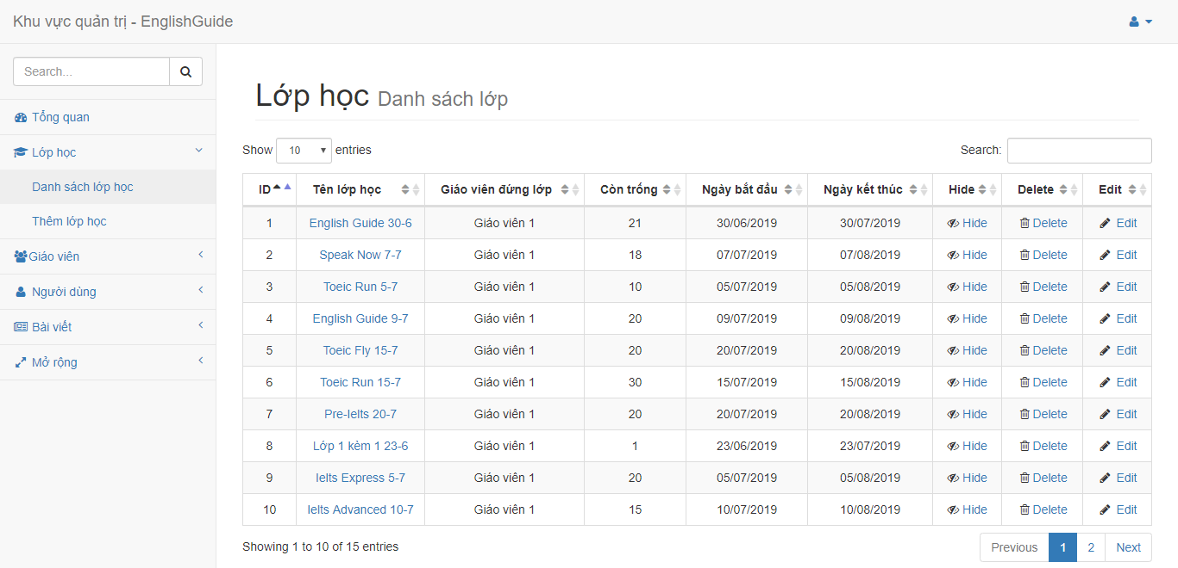

### **Giao diện xem danh sách giáo viên**

* 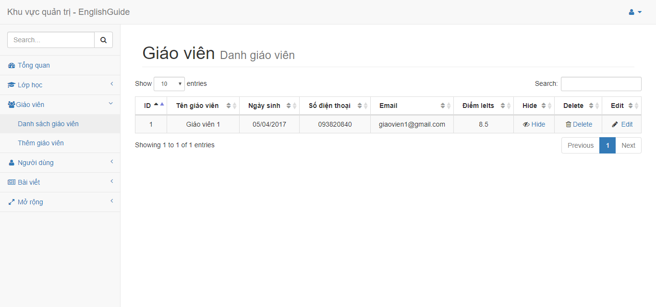Hiển thị toàn bộ giáo viên đang giảng dạy tại trung tâm, người quản trị có thể thêm, sửa, xóa giáo viên tùy ý.

### **Giao diện xem danh sách người dùng**

* Hiển thị toàn bộ người dùng đã đăng ký tài khoản tại website trung tâm, người quản trị có thể sửa, xóa người dùng tùy ý.
  + 1. 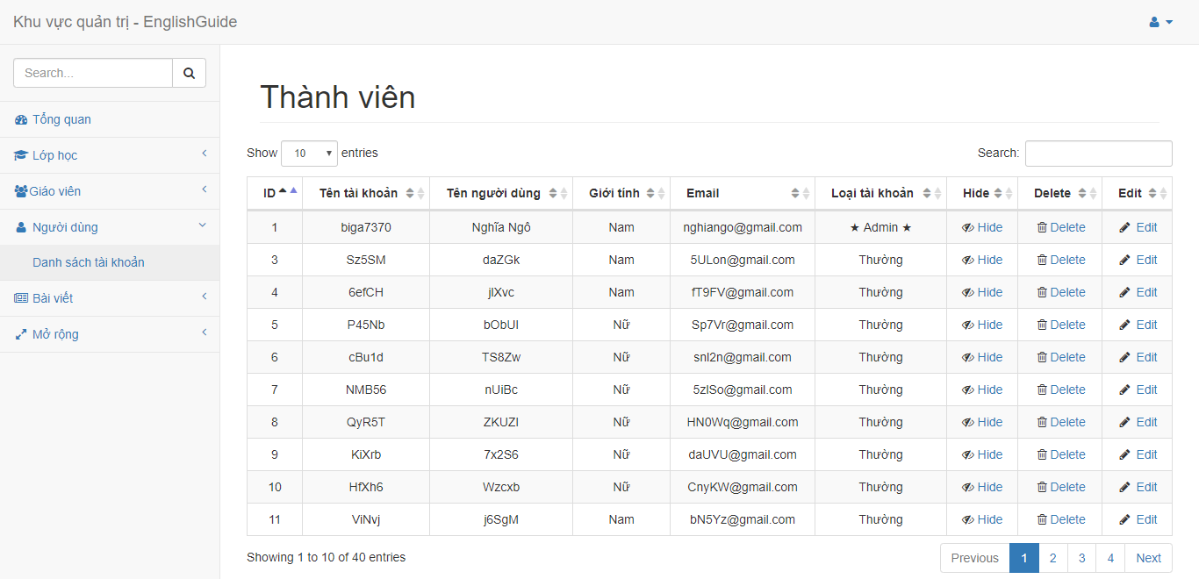**Giao diện quản lý bảng tin bài viết**
* 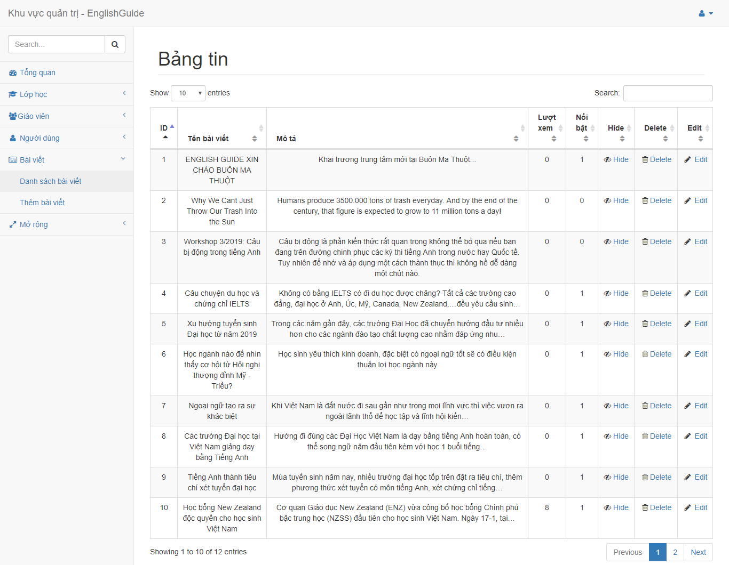Hiển thị toàn bộ bài viết của trung tâm, người quản trị có thể thêm, sửa, xóa bài viết tùy ý.

### **Giao diện xem cấp độ lớp học**

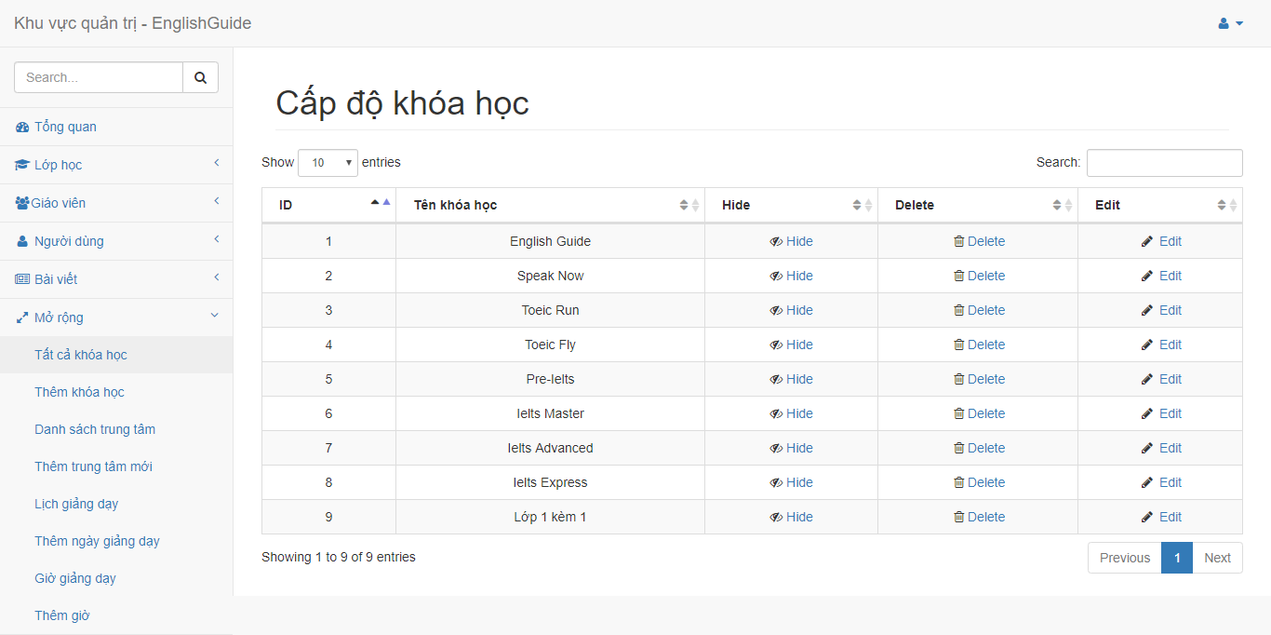

### **Giao diện xem chi nhánh của trung tâm**

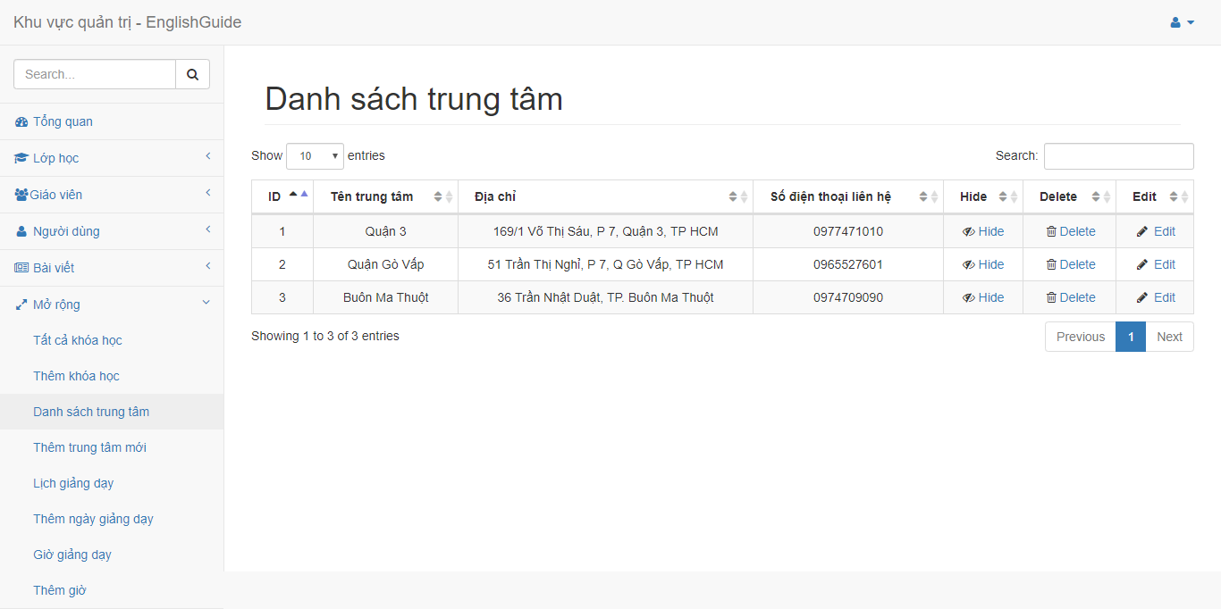

### **Giao diện thêm lớp học**

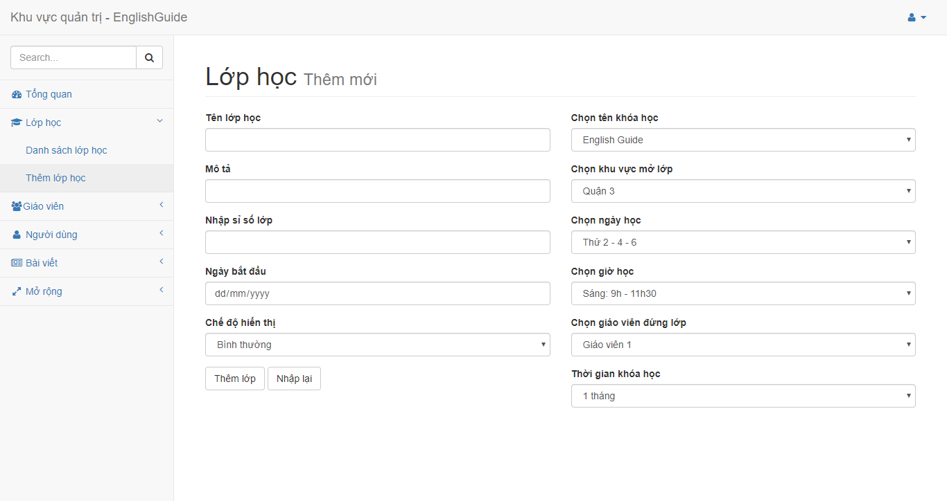

### **Giao diện thêm giáo viên**

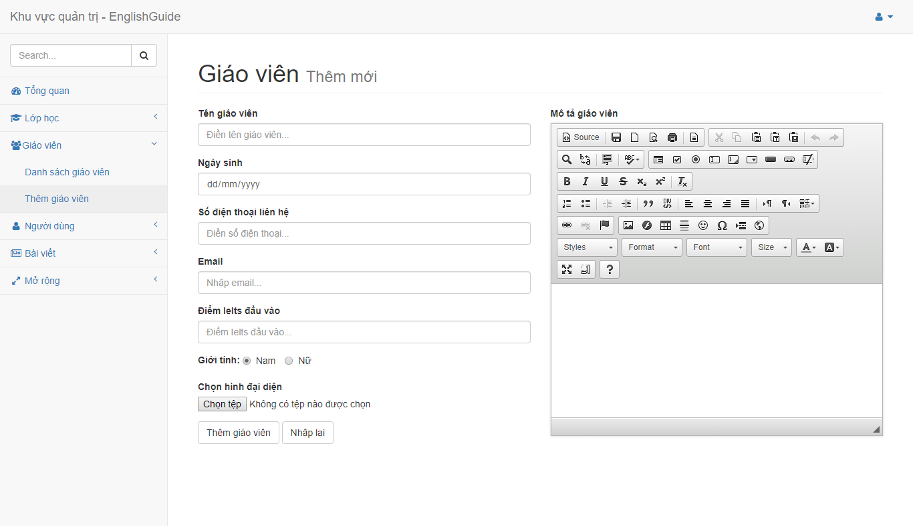

### **Giao diện thêm bài viết tin tức mới**

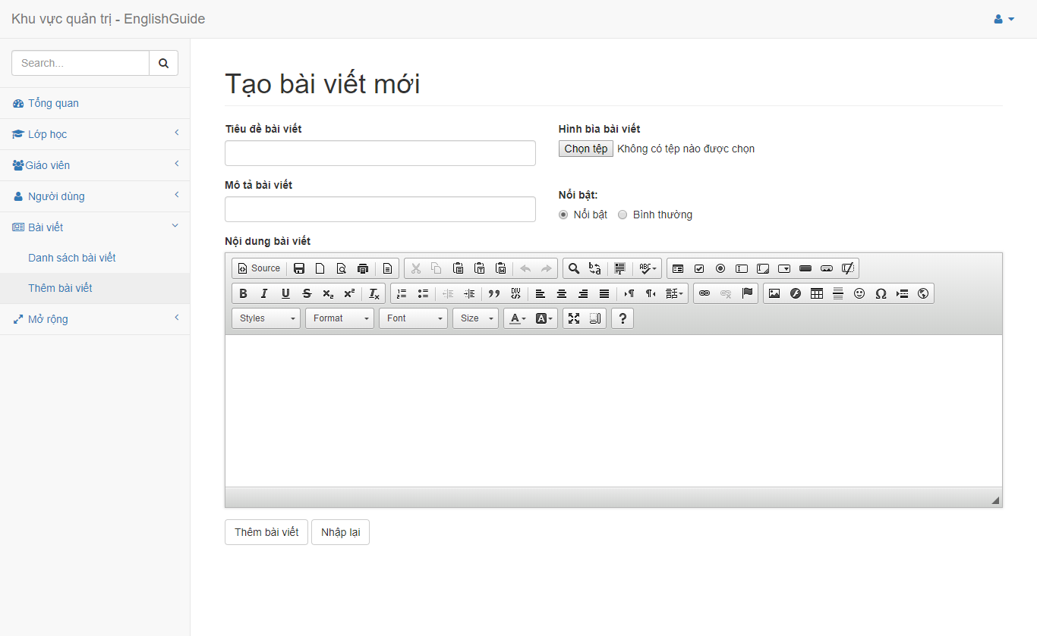

# CHƯƠNG 4: KẾT QUẢ THỰC NGHIỆM

1. **Vận hành trên localhost**

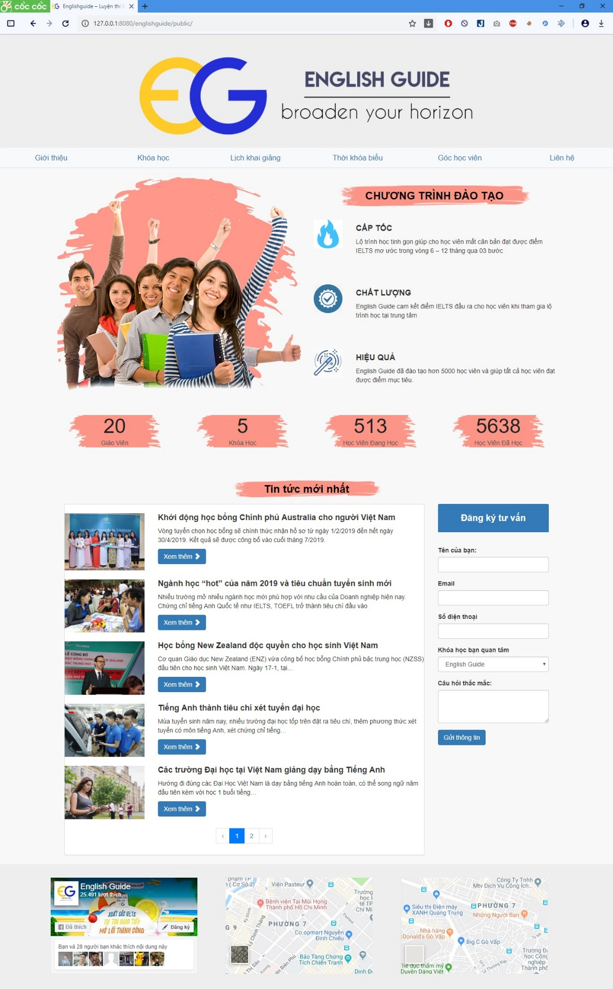

## 4.2. Kết quả chạy trên trình duyệt của smartphone:



**CHƯƠNG 5: KẾT LUẬN**

## 5.1. Những vấn đề đã giải quyết

* Xây dựng thành công website trung tâm anh ngữ English Guide với các chức năng cơ bản.
* Đưa được website lên mạng internet, thực hiện việc kiểm thử và lấy ý kiến từ người dùng.
* Có phần giao diện dành cho quản trị website.

## 5.2. Những vấn đề chưa giải quyết

* Giao diện chưa thực sự thân thiện với người dùng.
* Các chức năng còn ít. Thiếu chức năng như xem thời khóa biểu,xem chi tiết lớp học.
* Chưa phân quyền tốt đối với các người dùng, CSDL còn tập trung, không an toàn.
* Cơ sở dữ liệu chưa có ràng buộc cụ thể, dễ gây ra lỗi khi xoá (nhóm sản phẩm, người dùng).
* Giao diện chưa hoạt động tốt trên các thiết bị di động có kích thước màn hình nhỏ.

5.3. Hướng phát triển trong tương lai

* Trong tương lai em muốn hướng phát triển website trở thành một website trung tâm anh ngữ lớn với đầy đủ tất cả các tính năng còn thiếu:
  + Dịch vụ chăm sóc khách hàng.
  + Chức năng trắc nghiệm Ietls, Toeic online để học viên có thêm cách thức tiếp cận với trung tâm.
  + Thời khóa biểu phân theo tuần, có màu sắc theo từng khóa học để học viên dễ phân biệt.
  + Tin tức liên kết với các trang mạng xã hội.
  + Tăng độ bảo mật cho website, mã hoá sourcecode để tránh bị lấy cắp.
  + Xây dựng trang quản lý giao diện thân thiện hơn.
  + Ứng dụng Jquery để giao diện tùy biến cao với người dùng.
  + Chức năng bán tài liệu học tập (sách , DVD, thiết bị hỗ trợ học tiếng anh,…)
  + Nâng cấp Website để có thể xem được trên tất cả các thiết bị như smartphone,…
* Với kiến thức và kinh nghiệm hiện có tại thời điểm hiện thời, em chỉ có thể làm được website với các chức năng như trên. Nhưng trong tương lai, khi được tiếp cận với các công nghệ mới và có thời gian học tập những kiến thức còn thiếu, em sẽ phát triển website để ngày càng hoàn thiện hơn.

# TÀI LIỆU THAM KHẢO

1. Website: <http://getbootstrap.com.vn/>
2. Website: <https://www.w3schools.com/>
3. Website: <http://thayphet.net/>
4. Website: [http://online.khoapham.vn/](http://online.khoapham.vn/php/121-lap-trinh-php--khoa-hoc-lap-trinh-laravel-framework-tai-khoaphamvn.html)
5. Website: http://achauenglish.edu.vn/
6. TS. Cao Tùng Anh (2015). Giáo trình Cơ sở dữ liệu. Trường Đại học Công nghệ Tp. Hồ Chí Minh.
7. ThS. Dương Thành Phết (2015). Giáo trình Công nghệ phần mềm. Trường Đại học Công nghệ Tp. Hồ Chí Minh.
8. Văn Như Bích B, Võ Hoàng Khang (2015). Bài tập thực hành cơ sở dữ liệu. Trường Đại học Công nghệ Tp. Hồ Chí Minh.
9. Văn Như Bích B, Võ Hoàng Khang (2015). Phân tích và thiết kế hệ thống thông tin. Trường Đại học Công nghệ Tp. Hồ Chí Minh.

Tài liệu tham khảo tập hợp từ nhiều đồ án và website khác.